記入例（償還払用） ※医療機関窓口で支払った場合に使用する申請書です
様式第4号(第4条関係)
子ども医療費助成申請書

年 月 日
玉東町長 前田 移津行 様
住所 玉東町大字 木葉７５９
申請者
氏名 玉 東 児 郎 印
下記のとおり、医療費の助成を受けたいので、関係書類を添えて申請します。
助成対象者 |  | 氏名 |  |  | 玉東 みかん |  |  |  | 加入保険 |  | 保険種別 |  |  | 協会・健保組・共済  国保・国組・その他
 |  | 生年月日 |  |  | 令和 元 年 ５ 月 ５ 日生 |  |  |  |  |  | 保険証  記号・番号 |  |  | 9876 54
 |  | 受給者証番号 |  |  | １２３４３２１ |  |  |  |  |  | 保険者名 |  |  | 全国健康保険協会  熊本支部
診療月 |  |  |  |  |  | 令和 ２ 年 ４ 月分
○を付ける |  |  | かかった  日 数 |  |  | 医療機関名 |  |  |  |  |  |  | ※  総点数 |  |  | ※  定率一部負担金
１．通院  ２．入院  ３．調剤 |  |  | ３ 日 |  |  | ○○耳鼻咽喉科医院 |  |  |  |  |  |  | 点 |  |  | 円
１．通院  ２．入院  ３．調剤 |  |  | ３ 日 |  |  | ○○調剤薬局  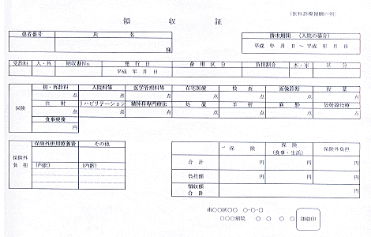 |  |  |  |  |  |  | 点 |  |  | 円
１．通院  ２．入院  ３．調剤 |  |  | ７ 日 |  |  | ○○病院 |  |  |  |  |  |  | 点 |  |  | 円
１．通院  ２．入院  ３．調剤 |  |  | １ 日 |  |  | ○○歯科 |  |  |  |  |  |  | 点 |  |  | 円
１．通院  ２．入院  ３．調剤 |  |  | 日 |  |  |  |  |  |  |  |  |  | 点 |  |  | 円
※町記入欄 | 一部負担金  ① |  |  | 高額療養費  ② |  |  | 附加給付額  ③ | 総医療費 |  | 県補助基本額 |  |  |  |  | 助成額  ①－（②＋③）
※町記入欄 |  |  |  |  |  |  |  |  |  | 課  ・  非

１．医療保険各法の規定に基づき、高額療養費又は家族療養給付金等の附加給付を受けることが
できる場合は、その「支給決定通知書等」を添付してください。
２．色がついている欄を記入し、領収証(受診者氏名・保険点数・受診日の記載があるもの)を
添え、ひと月にかかった医療費分はまとめて申請をしてください。
（上記の記載がない領収証については、払い戻しができない場合があります。）
３．申請書提出の際には必ず印鑑をご持参ください。

